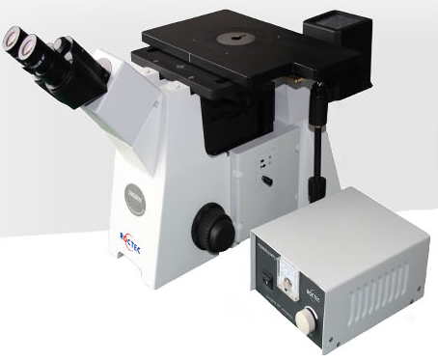

**XTL-18BD**

**仪器介绍**

**技术规格**

|  |  |  |
| --- | --- | --- |
| 技术规格 | | |
| 目镜Eyepiece | 大视野WF10X(视场数Φ22mm) | |
| 物镜  (无限远长工作距离平场消色差物镜) | XTL-18A（配明场物镜） | PL L10X/0.25工作距离：20.2mm |
| PL L20X/0.40工作距离：8.80mm |
| PL L50X/0.70工作距离：3.68mm |
| PL L100X/0.85（干式Dry）工作距离：0.40mm |
| XTL-18BD（配明/暗场物镜） | PL L5X/0.12 BD工作距离：9.70mm |
| PL L10X/0.25 BD工作距离：9.30mm |
| PL L20X/0.40 BD工作距离：7.23mm |
| PL L50X/0.70 BD工作距离：2.50mm |
| 目镜筒 | 45˚倾斜,瞳距调节范围53~75mm. | |
| CCD接头 | 1XCCD相机接口 | |
| 调焦机构 | 粗微动同轴调焦,带锁紧装置,微动格值:2μm. | |
| 转换器 | 五孔(内向式滚珠内定位) | |
| 载物台 | 机械移动载物台，外形尺寸：242mmX200mm，移动范围30mmX30mm. | |
| 圆形可旋转载物台板尺寸：最大外径Ф130mm，最小通光口径小于Ф12mm. | |
| 照明系统 | 6V30W卤素灯，亮度可调,适用于XTL-18B | |
| 12V50W卤素灯，亮度可调,适用于XTL-18BD | |
| 内置视场光阑、孔径光阑与拉板式起偏器 | |
| 配磨砂玻璃，黄、绿、蓝滤色片 | |

XTL-18A/XTL-18BD倒置金相显微镜采用优良的无限远光学系统与模块化的功能设计理念，可以方便升级系统，实现偏光观察、暗场观察等功能。紧凑稳定的高刚性主体，充分体现了显微镜操作的防振要求。符合人机工程学要求的理想设计，使操作更方便舒适，空间更广阔。适用于金相组织及表面形态的显微观察，是金属学、矿物学、精密工程学研究的理想仪器。

**倒置金相显微镜**

**标准配置表（描述）**

**■目镜**：•标准配置的高眼点设计、带可折叠橡胶眼罩的N-WF10X/22目镜，双目视度可调，使双目观察更加容易，还可安装测量和计算用的分划板。

**■观察筒**：•45°倾斜的铰链式镜筒，瞳距调节范围为53-75mm。即使长时间观察，也能确保使用者操作舒适，无疲劳感。  
•双目镜筒超大视场(22mm)使搜索更迅速、更便捷。

•摄像装置接口于机身右侧可轻松安装显微摄影摄像装置，分光比0:100。

**■偏光装置及照明系统：**•高亮度的12V/50W卤素灯能为所有显微观察技术及显微照相技术提供充足的照明，使您可以轻松进行长时间观察，并获得清晰度高、衬度佳的显微图像。  
•带可变孔径光栏和视场光栏装置、调中装置，保证视场照明均匀。  
•带偏光观察装置。

**■明暗场物镜观察：**•无限远平场长工作距离金相物镜：5X、10X、20X、50X(可一机多用实行明场、暗场观察)

**■机械移动载物台：**•独特的机械式载物台设计，让您移动标本变得更为自由、方便，大大提高观察效率。  
•242mmx200mm大面积载物台，使您标本选择范围更为广泛。  
•硬膜涂层表面，防腐、耐磨。  
•粗微同轴调焦行程:30mm，微调格值0.002mm，保证充足的操作距离。

**■附加件：**•拥有良好的扩充升级空间，不仅具备传统金相显微镜观察功能，还能实现显微摄影、摄像功能，偏光观察功能。

■**防霉设计：**•防霉结构设计及加工过程的防霉处理，确保高温高湿环境下产品使用性能的稳定性，并延长显微镜及其物镜的使用寿命。

